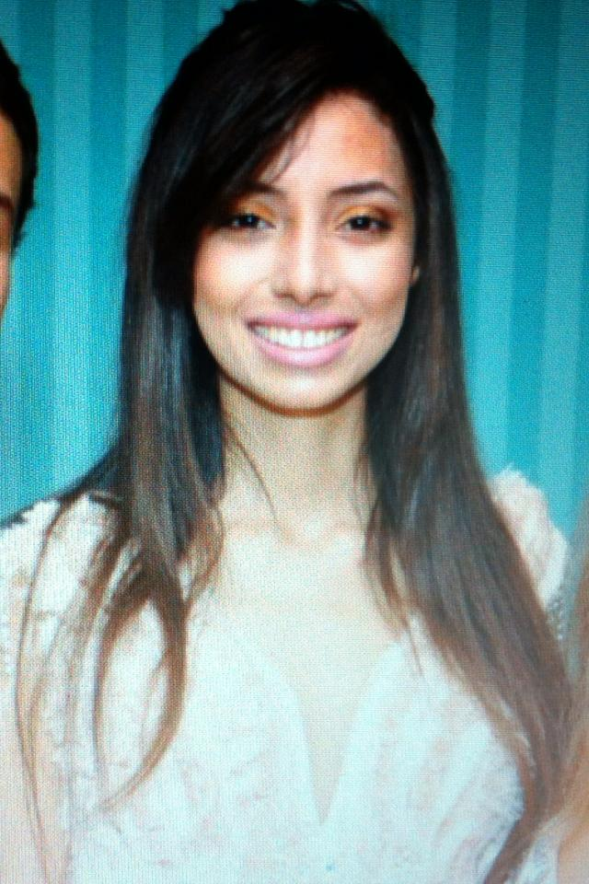
CURRÍCULO SIMPLIFICADO
Emanuella Kalyne Santana Resplandes

Brasileira, solteira, 26 anos
Endereço: SHDB, QL 32, Quadra 1, Casa 39, Lago Sul.
Telefone: (99) 9 81027207 (61) 3361-7502 / E-mail: resplandesmanu@gmail.com
objetivo

Contribuir com a Nutriço Clínica em Hospitais.

FORMAÇÃO

- Graduada em Nutrição pela Universidade Federal de Mato Grosso, UFMT, Brasil. (2010 - 2014)
- Especialista em Nutrição Clínica pela ESCS no Programa de Residência em Área Profissional de Saúde, no Hospital Regional de Santa Maria – HRSM/SES-DF, cumprindo 5.760 horas. (2015 – 2017)
EXPERIÊNCIA PROFISSIONAL

- [2015-2017] – Hospital Regional de Santa Maria/SES-Distrito Federal
Residência em Nutrição Clínica
- [2017 - 2018] – Espaço V Position/ Imperatriz-MA
Atendimento Nutricional
- [2017 - 2018] – Clínica Vasculare/ Imperatriz-MA
Atendimento Nutricional

iDIOMAS: pORTUGUÊS E iNGLÊS

Informática: microsoft office ( Excel, word, power point), libre office (Calc, writer, impress)

Currículo lattes: http://lattes.cnpq.br/1443713261412830

